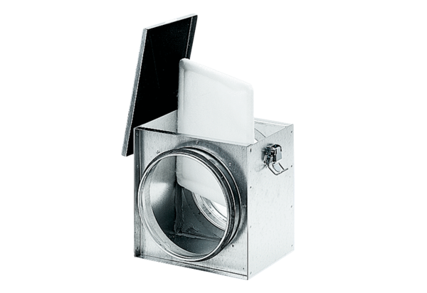Filtr powietrza TFE 20-4Opakowanie jednostkowe: 1 sztukaAsortyment: C
Numer artykułu: 0149.0078Producent: MAICO

